« Intérêt des tests larges en biologie de dépistage »

J.-Y. Henry ¹, D. Sornette², F. Argoul³, P. Stefanini ⁴

1 FFMI sarl – Faculté Francophone de Médecine Intégrée
Bas du Rossé B 14 1163 Etoy, Switzerland
2 ETH Zurich, Department of Management, Technology and Economics
8032 Zürich, Switzerland
3 ENS Lyon - Laboratoire pluridisciplinaire Joliot-Curie,
CNRS USR3010 46, allée d'Italie 69364 Lyon Cedex 07, France
4 CFPPA – Agricampus
32, chemin de St Lazare 83400 Hyères, France

RESUME :

Dès les années 80, les laboratoires d’analyses biologiques ont progressivement élargi le panel des protéines sériques testées jusqu’à 290 molécules dosables actuellement. Or, si leurs principales structures et fonctions sont identifiées, leurs interactions demeurent inconnues. Dès lors, comment rattacher celles-ci aux symptômes et maladies observées ?

Reprenant à leur compte les « tests larges » utilisés auparavant, les chercheurs de FFMI ont mis en avant le fait que, si ces floculats sont par essence de nature complexe, ils sont spécifiques du sel utilisé. La réactivité observée semble directement corrélée à l’activation des récepteurs tissulaires correspondants, éléments essentiels de l’homéostasie. Afin d’optimiser ces mesures, FFMI a conçu un modèle théorique de macro-physiologie et développé des tests spécifiques à ce modèle dénommé « Bilan Nutrition-Santé » (BNS – 12 paramètres) ou « Homéo-tests sériques » (HTS – bilan étendu à 24 paramètres). Cette méthode permet d’obtenir une image stable de l’état fonctionnel de nombreuses régulations tissulaires. Elle offre en outre, grâce à un traitement statistique des données, une vision synthétique des différentes déformations de l’espace métabolique et immunitaire du patient, rattachant aux symptômes et aux organes les anomalies objectivées et fournissant au clinicien une évaluation chiffrée de la stabilité du milieu intérieur.

Le défi actuel de la biologie et de la médecine, c’est de fusionner la vision moléculaire, cellulaire, organique et thérapeutique. Notre approche aborde la question de cette fusion, par le biais de tests de réactivité et de modèles dynamiques de physiopathologie, à partir de l'être vivant global.

INTRODUCTION

Dans les années 1970, les auteurs américaines développèrent les premiers tests de dosage protéique par néphélémétrie laser. Les résultats sont présentés en % par rapport à une norme calculée, variable selon le sexe et l'âge du patient. Le panel des protéines testées s’est progressivement élargi … jusqu’à 290 dosables actuellement. Les praticiens utilisateurs buttent alors contre une sorte de « limite de l’approche analytique » car, si au plan moléculaire, les principales structures glucido et lipido-protéiques sont identifiées, dont on connaît quelques fonctions … mais leurs interactions demeurent inconnues. Or, il est raisonnable de supposer que les protéines analysées fonctionnent sous forme de complexes, comme le suggère Leigh ANDERSON (1) qui évalue cette proportion à 70% ! La somme des connaissances à exploiter rend donc la tache incroyablement compliquée, de même que le coût de tels bilans (plus de 1000 dollars), c’est le problème du « râteau avec trop de dents ».

P. GIRAUDET et son équipe en France (2), reprenant ces premiers travaux américains, ont utilisé sur une vaste échelle, dès 1980, un bilan à huit protéines = c’est le problème du « râteau avec peu de dents » : on laisse passer beaucoup d’informations qui pourraient être utiles.

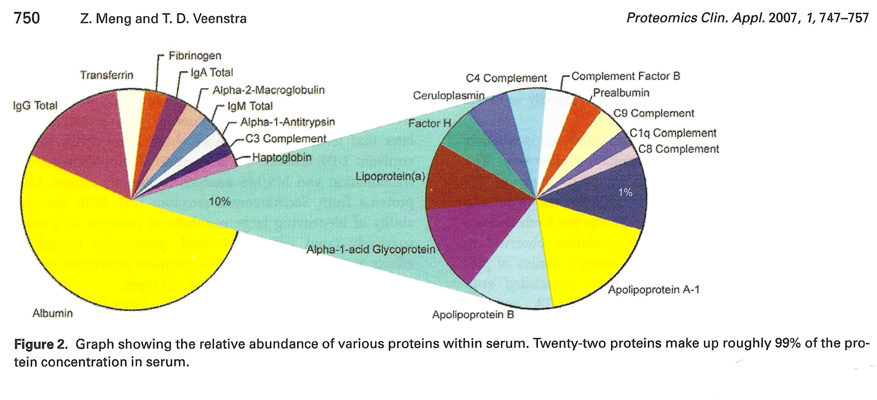
Or, on a oublié que, jusque dans les années 1970, les biologistes (3) utilisaient principalement des tests de floculation (à l’époque : Gros, Mac Lagan, Takata, Cetavlon, Kunkel-Phénol, Kunkel-Zinc, Cadmium …) qui présentaient les qualités souhaitables de simplicité de réalisation et de variations significatives et reproductibles. Certes, ces réactions de turbidimétrie ne sont pas spécifiques : elles floculent des complexes de glyco et lipoprotéines qui ont été étudiés en focalisation iso-électrique (4). Ainsi le test de Takata implique jusqu’à 50 molécules différentes (test large), alors que le test au Cétavlon est assez bien corrélé avec le dosage de l’Haptoglobine, r = 0,7 (test plus étroit). C’est le principe du « râteau à palettes » …

METHODE

Dès 1988, regroupés au sein d’une petite société savante (FFMI), loin des pressions de la recherche universitaire, notre petit groupe de médecins, de scientifiques et biologistes franco-suisses a tenté de résoudre les énigmes posées par l’hétérogénéité des tests de floculation. Plutôt que d’essayer d’approfondir la nature complexe des floculats, nous avons concentré notre étude sur la nature des réactifs.

Historiquement, nous avions été précédés dans cette recherche par G. R. HENSHAW (5), qui, dès 1929, eu l'idée d'essayer in vitro, sur le sérum de ses malades, des dilutions de métaux et métalloïdes sélectionnés par lui sur la base des symptômes cliniques. Il constate que plus la floculation est nette, plus grand se révèle être l'effet du réactif utilisé comme remède in vivo. Il étendra ses observations à de nombreux remèdes de la Matière médicale (recueil de l’ensemble des effets biologiques des remèdes), ainsi qu'à quantité de produits physiologiques (vitamines, acides aminés, acides gras...) dont l'expérimentation clinique confirma par la suite les intéressantes propriétés thérapeutiques.

R1 R2 R3 … Les Remèdes à tester

Le Sérum du patient …
Si floculation = avidité !

L’addition d’un sel dans un milieu réactionnel permet de modifier la vitesse, le rendement, la chimio-sélectivité, la stéréotaxie des réactions, ainsi que la position d’équilibres chimiques (6). Ce sel, inerte d’apparence, interfère par son anion et/ou son cation avec les groupements polaires diversement répartis sur les éléments protido-lipidiques, pour aboutir à la perte plus ou moins importante de la structure colloïdale du sérum (la floculation objectivée).

Prenons par exemple le cas de l’iode. Dans les tissus, les études à l’iode marqué révèlent qu’il se réparti dans plus de 17 compartiments différents, de volumes et de flux variables (évaluables à travers la dynamique de répartition d’une dose d’iode radioactif dans le corps). Dans le sérum, l’iode est soit sous forme hormonale (T3/T4), soit sous forme libre. Notre « test à l’iode » (réactif = lugol) n’est pas un dosage de tel ou tel de ces éléments, mais une contrainte calibrée que nous faisons subir au colloïde sérique et qui intéresse toutes les structures susceptibles de réagir avec le radical iode. C’est donc une sorte de test fonctionnel des récepteurs à l’iode dans le colloïde.

La réactivité du colloïde sérique à ces métaux et métalloïdes est alors exprimée en "avidité" (la différence de densité optique augmente relativement à la moyenne de la série pour ce paramètre : la valeur du paramètre augmente en écart-type, ce qui évoque un faible niveau des structures réagissantes, donc une hyperfonction de la régulation correspondante – réaction précoce), ou en "mépris" (le paramètre diminue, ce qui évoque une hypofonction – réaction plus tardive).

Ce type de résultats (obtenus dans les conditions du vivant – contrairement à l’actuel développement de la « chimie sèche ») correspond à considérer le colloïde sérique comme une résine échangeuse d'ions, vis à vis des différents organes que le sang traverse. Il ne s’agit en aucun cas d’un dosage protéique, mais de quantifier la présence de sites réactifs au sel utilisé au sein du colloïde. Par phénomène de miroir, ces tests permettent donc une évaluation de l’état fonctionnel des récepteurs tissulaires correspondants. Ce qu’aucune méthode (à notre connaissance) n’avait encore exploré à cette échelle.

Sel réactif Protéine sérique Site tissulaire récepteur
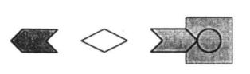

Mais quels sont ces récepteurs tissulaires et comment fonctionnent-ils ? Quelques uns ont été identifiés (récepteurs hormonaux, pompe à sodium …), beaucoup sont encore à découvrir. Pour tirer la maximum d’informations d’une série de ces tests biologiques, il s’agissait de concevoir un modèle théorique des régulations biologiques de l’être humain, puis de mettre au point les tests (composants cationiques) qui se révèleraient les meilleurs marqueurs des différents éléments de régulation du système. La Matière médicale de ces substances nous a bien sûr orienté vers des polarités tissulaires spécifiques à chacun.

Il nous est apparu que le modèle de macro-physiologie le plus pratique avait été mis au point depuis longtemps : il s’agit de la classification hippocratique des maladies, reprise et systématisée par rapports au tableau périodique des éléments par P. KOLLITSCH (7). Celui-ci répartit sur deux axes (humide et sec / chaud et froid) les symptômes (situations cliniques) et les niveaux d’action des principaux sels :

Figure 1 : modèle hippocratique moderne avec situations intermédiaires de décompensation

Humide Lymphoïde

Intoxiqué Vasculaire

Inflammatoire Scléreux

Dystonique Déminéralisé

Sec Acide

Ce modèle s’est montré bien adapté pour mettre en valeur les polarités cliniques observées des différents tests de floculation. Notre but était alors de sélectionner un minimum de tests de la plus haute signification possible, réalisés avec la machine la plus simple, afin de réduire le coût et la quantité de sérum nécessaire pour un bilan assez complet.

Notre choix s’est porté sur une approche double :
1/ un aspect immunitaire quantitatif, avec six paramètres classiques :
- Un protidogramme de relargage fractionné au sulfate d’ammonium, dont les cinq valeurs sont corrélées avec les différentes phases des cycles d’inflammation/sclérose (8)
- Un dosage des Euglobulines, celles-ci reflètent le rapport existant entre l'eau liée et l'eau libre au sein du colloïde sérique, donc du stress oxydatif subit par le milieu (9).

2/ un aspect métabolique, avec 6 (ou 16) paramètres déterminés par des sels, identifiés par le rôle qu’ils jouent dans les régulations organiques :
- Deux tests à polarité lipidique : le Manganèse (réactif : Sulfate de Manganèse, très corrélé au cholestérol total) et le Calcium (réactif : Chlorure de Calcium, corrélé aux triglycérides)
- Deux tests à polarité hormonale : le Zinc (réactif : Sulfate de zinc, impliqué dans le métabolisme des hormones stéroïdiennes) et l’Iode (réactif : lugol, bien connu pour ses fonctions thyroïdiennes, mais aussi marqueur de nombreux phénomènes allergiques).
- Deux tests explorant le métabolisme de l’eau : l’Ammonium (réactif : Bromate d’ammonium, qui signale la sécheresse tissulaire et les perturbations glycémiques) et l’Acide (réactif : Acide benzoïque, qui évolue en fonction du métabolisme de l’acide urique).

3/ un aspect réactionnel (optionnel = HTS), qui comprend 12 tests supplémentaires : 2 dosages complémentaires des Euglobulines (à des pH différents), et 10 tests de réactivité à des réactifs complémentaires (Mg / Cu / Fer / K) ou toxiques (As / Hg / Ag / Cd / Au / Carbo). Ces paramètres ont été demandés par nos confrères homéopathes habitués à utiliser ces toxiques en micro-doses.

Nous classons ces paramètres dans notre modèle hippocratique de la façon suivante :

Humide et chaud … pôle hépato-vésiculaire
Alpha 1 précipitines et test au Manganèse (+ Cuivre)
Humide et froid … Pôle vasculaire
Bêta précipitines et test à l’Iode (+ K)
Humide intermédiaire Pôle lymphoïde
Gamma précipitines et test au Calcium (+ Hg / Fe)
En outre la situation d’humidité est signalée par l’augmentation des Euglobulines

Sec et chaud … Pôle cutanéo-muqueux
Alpha 2 précipitines et test au Zinc (+ As / Mg)
Sec et froid … Pôle conjonctif et rénal
Albumines et test à l’Ammonium (+ Carbo / Au)
Sec intermédiaire … Situation d’acidose
Hypo Alb. et hyper Alpha 1 et test Acide (+ Cd / Ag)
En outre la situation de sécheresse est signalée par la baisse des Euglobulines

Nous utilisons un analyseur de chimie humide programmable OLYMPUS AU 400 avec des réactifs spécifiques aux fonctions explorées. Nous avons appelé cet ensemble de douze tests le « Bilan Nutrition-Santé » (BNS) et « Homéo-tests sériques » (HTS) quand il est complété à 23 paramètres.

Les BNS/HTS comprennent donc des éléments d'informations de valeurs et de significations très différentes. Pour situer ces différents facteurs entre eux, nous ne pouvions pas nous contenter des expressions en grammes, en volumes, en moles ou en pourcentages. Confrontés à la nécessité de trouver une unité de mesure commune, la comparaison par rapport à des moyennes ou à des fourchettes de normalité étant insuffisante pour faire la part de ce qui est encore normal et de ce qui ne l'est plus, nous avons utilisé la loi de Laplace-Gauss (comme presque toutes les valeurs en biologie lui obéissent, sauf certaines valeurs qui suivent des lois de Poisson). On effectue donc, pour chaque paramètre, la courbe de distribution des mesures rencontrées. Nous étudierons alors la somme des carrés des écarts à la moyenne (10). Pour avoir un indice plus facilement utilisable, nous nous servons de sa racine carrée : l'écart type. Classiquement, les statisticiens nous apprennent que :
- 70 % des valeurs biologiques sont comprises entre + et - 1 e (= 2 e), zone dite "de normalité"
- 95 % des valeurs biologiques sont comprises entre + et - 2 e (= 4 e)

Un système expert de quelques centaines de règles (en chainage inverse) réalise une pré-lecture didactique des significations des quatre valeurs les plus déviées du profil biologique, puis prises deux à deux, commentaires éventuellement éliminés par métarègles.

Fig.2. Comme on peut le constater sur le graphe des centiles d’un des réactifs utilisés, la répartition est gaussienne et la réponse est linéaire entre 500 et 650 DeltaDO.

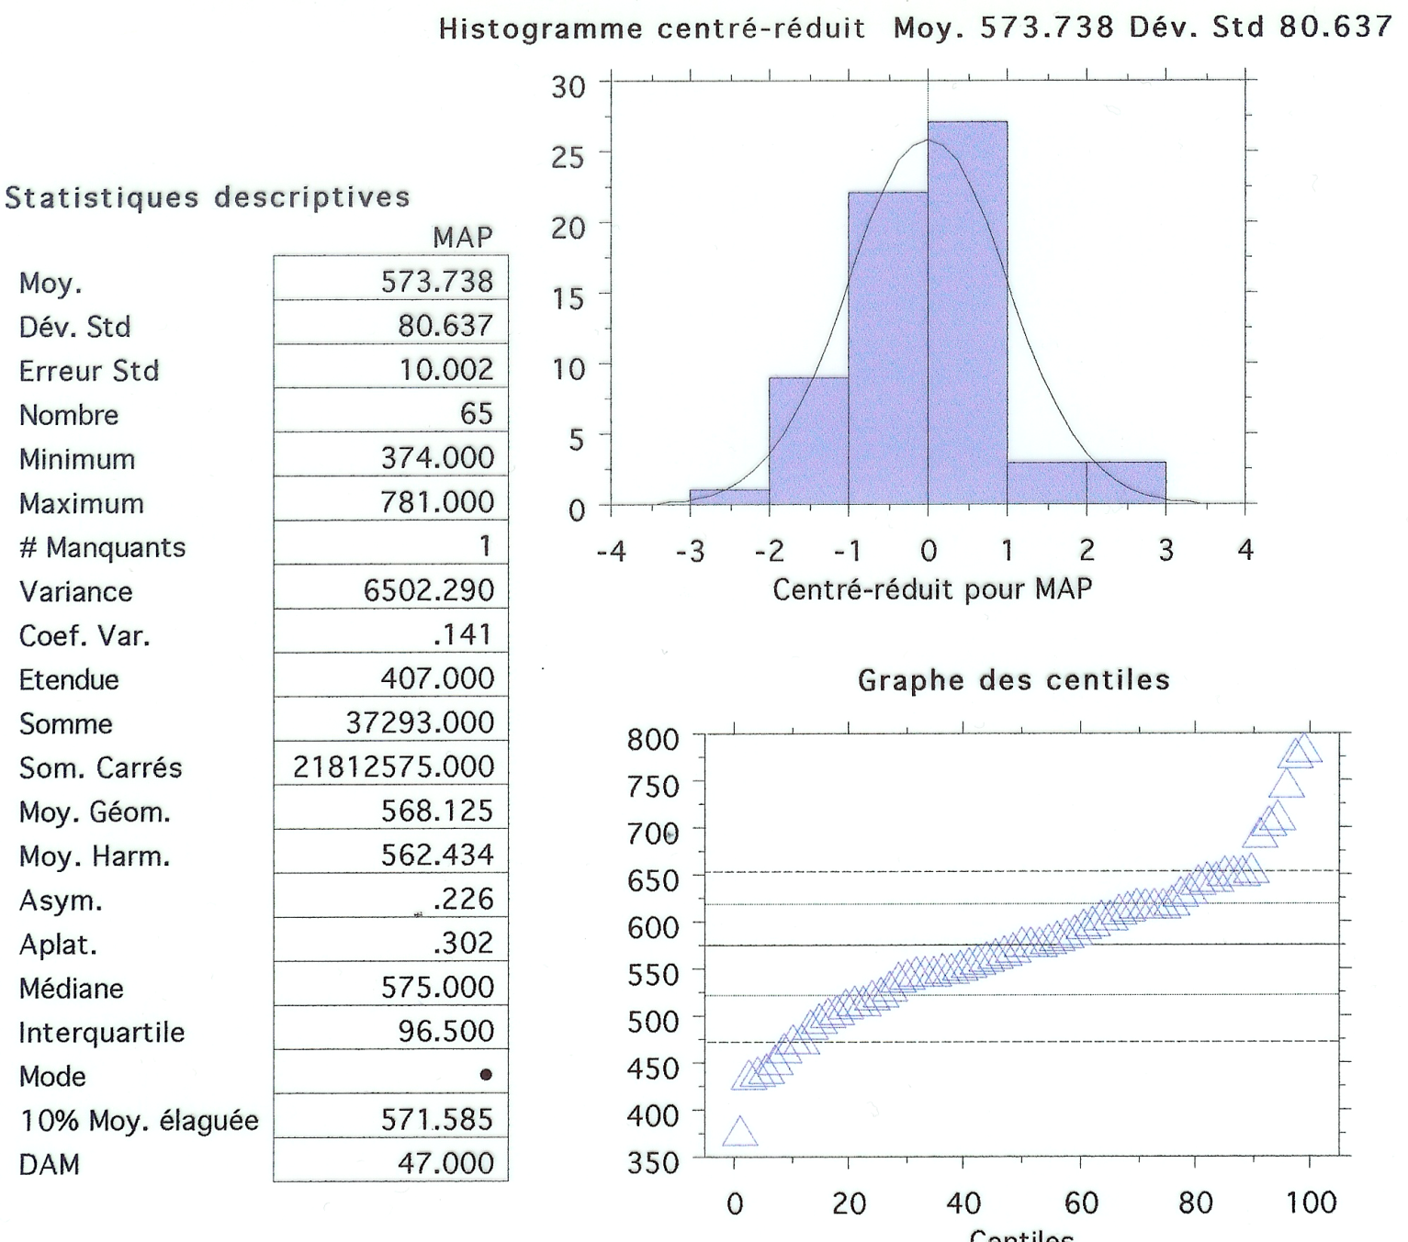

Fig. 3 : L’étude des coefficients de corrélation des 12 tests, pris deux à deux, confirme leur relative indépendance, sauf en ce qui concerne les paramètres lipidiques (Mn/Ca = 83%.) et hormonaux (Io/Zn = 58%), comme le prédisait le modèle :

Corrélations des tests entre eux :
 | Alb | A1P | A2P | BET | GAM | EUG | Mn | Ca | Io | Zn | Ac | Am
ALB | 100
A1P |  | 100
A2P | -50 | 5 | 100
BET | -32 | -2 | 17 | 100
GAM |  |  | 33 | 7 | 100
EUG | -26 | 4 | 16 | 4 | 25 | 100
Mn | -25 | 36 | 22 | 1 | 10 | 24 | 100
Ca | -25 | 41 | 21 | 1 | 8 | 17 | 83 | 100
Io | -57 | -14 | 20 | 17 | 57 | 23 | 64 | 64 | 100
Zn | -43 | -16 | 15 | 11 | 47 | 62 | -3 | -3 | 58 | 100
Ac |  | -10 | 0 | 8 | 59 | 48 | 61 | -1 | 63 | 79 | 100
Am |  | 30 | 29 | 7 | 25 | 6 | 45 | 45 | 3 | -6 | -9 | 100

L’analyse des floculats met en évidence leurs constituants principaux :
Effet principal connu :
Orosomucoïde = Alpha 1 et Cuivre pro-inflammatoire
Alpha 1 antitrypsine = Alpha 1 inflammatoire muqueuses
Haptoglobine = Alpha 1 et Ammonium (50%) inflammatoire / hémolyse
Céruloplasmine = Alpha 2 et Cuivre oestrogènes
Alpha 2 macroglob. = Alpha 2 et Cadmium coagulopathie
Apolipoprotéine A = Carbo (25%) hépatique
Apolipoprotéine B = Manganèse (45%) et Bêta hépatique / athéromateux ?
Complément C3 = Mn (31%) et Calcium inflammatoire chronique
Fibronectine = Iode et Cadmium uro-génital
IgM = Potassium réponse immune précoce
IgA = Zinc défense immune de membrane
IgG = Gamma et Hg (68%) réponse immune spécifique
Prot. C Réactive = Corrélation inverse avec Albumines activité proliférative

Contrairement à la plupart des bilans sérologiques classiques, les paramètres « larges » des BNS/HTS sont à la fois :
- Très sensibles, ils divergent plus rapidement que les profils protéiques au début d’une affection, surtout fonctionnelle.
- Et se révèlent pourtant assez stables dans le temps, en l'absence de traitement spécifique : ils expriment un type et un niveau de fonctionnement propre au malade. Dans la plupart des cas (sauf maladie grave évolutive), il est inutile de refaire le BNS avant 6 mois.

De plus, remarquons qu'il ne faut pas confondre la valeur des informations :
- qualitatives : le type de compensation adoptée par le sujet (lié à la pathologie et à son génome), mis en évidence par l'arrangement des paramètres entre eux (= l'ordre),
- quantitatives : caractérisant le stade évolutif, le degré de gravité en quelque sorte, mis en évidence
par le plus ou moins grand écart-type (= la déviation).

DYNAMIQUE DES PHENOMENES

Nous avons pu vérifier que, comme dans le modèle de PISCHINGER (11), face à un stimulus, les valeurs des tests, expression des régulations des différents pôles organiques, varient dans le temps selon trois phases successives (aspect de sinusoïde amortie) :
- le « choc » : stade réactionnel simple marqué par l’élévation des valeurs des tests du BNS = pathologie aiguë, réaction orthosympathique acidosique, d’inflammation exsudative,
- « l’anti-choc » : stade d'épuisement marqué par une baisse de la réactivité = phase plus tardive d'adaptation, réaction parasympathique alcalinisante, chronique proliférative,
- la « normalisation ». Si le choc est trop fort, ou que la contrainte dure trop longtemps, le retour à la norme ne se fait pas : on observe alors une dissociation permanente des régulations organiques qui signe le risque lésionnel !
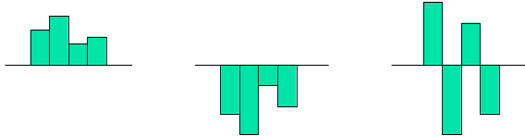

Ce risque lésionnel peut s’analyser comme un phénomène de rupture (log périodic, power law equation): cf. D. SORNETTE (12) et s’exprime comme un état de déséquilibre croissant sous l’effet de contraintes diverses :

F (t) = - [A + B (Tc-T)^m (1 + C*cosinus (w de logarithme de (Tc-T)))]

Formule dans laquelle le coefficient C multiplie le cosinus, de manière à moduler l'amplitude des oscillations. Sa forme évoque la « courbe en escalier » qui modélise les niveaux de dégradation de l’homéostasie, ainsi que l’augmentation d’amplitude des oscillations, phénomène précurseur d’une rupture qui va déboucher sur un changement fondamental de régime de fonctionnement (à un niveau inférieur). Les régulations retrouvent normalement, après déstabilisation, un niveau proche du précédant, après une série d’oscillations (cf. régulations du milieu intérieur). En fait, en amont, il existe une phase de déstabilisation aiguë où les phénomènes s'amplifient au contraire : cette composante oscillante est une fonction sinusoïdale exponentielle avec des phases décroissantes.

Fig. 4 : Cette fréquence angulaire est proportionnelle à la vitesse à laquelle le changement va intervenir (l'accélération augmente quand on s'approche du moment critique). Une importante déviation par rapport à la norme des paramètres du BNS n’est donc pas un critère de gravité, mais l’annonce d’une symptomatologie nouvelle (aspect prédictif).

Afin d’apprécier simplement la situation, nous utilisons deux coefficients calculés :
1 – Le « Niveau de stabilité biologique » (3 - somme en valeur absolue des écarts-types de tous les paramètres / nombre de paramètres), normalement supérieur à 75%, une stabilité basse annonce le risque d’apparition de nouveaux symptômes (proximité du changement de régime).
2 – La « Vitesse de vieillissement vasculaire » (valeur absolue de la somme en valeur relative des écarts-types de tous les paramètres / nombre de paramètres), normalement inférieure à 0,5, ce paramètre signale un risque vasculaire augmenté.

Ce qui est étonnant, c’est que la formule de D. SORNETTE prédit qu’au bout de 5 à 6 ruptures (changement de niveaux), tous les systèmes vont se désorganiser définitivement, ce que décrit déjà pour la pathologie humaine S. Hahnemann dans « Les maladies chroniques » au 19ème siècle, repris dans le « Tableau des phases » de H.H. RECKEWEG (13).

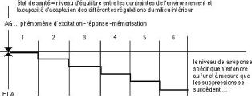

CAS CLINIQUE

Mr. ERA … Didier est un patient de 41 ans, fatigué et en surpoids (93 kg. pour 1,72m), qui souffre depuis des années d’une spondylarthrite ankylosante, actuellement peu active. Il se plaint par ailleurs d’un rhume des foins.

Le BNS met en évidence une hypo Alpha 2, évocateur d’une importante fatigue et des tests plutôt dissociés. Le test Zinc élevé est typique des phénomènes arthralgiques auto-immuns (activation des métalloprotéinases, enzymes dont le noyau est un ion zinc). Le test Iode élevé est un bon marqueur des allergies. Les Euglobulines s’éloignent de la norme (début de stress oxydatif. Dans ce cas, nous avions fait trois dosages à plusieurs pH des Euglobulines).
.
Le calcul fait apparaitre un terrain « dystonique » (typique de la fatigue et des allergies ORL) ainsi qu’une évolution vers la « déminéralisation » (la SPA est une affection douloureuse et déminéralisante).

Fig. 5 : BNS avec camenbert de répartition des terrains :

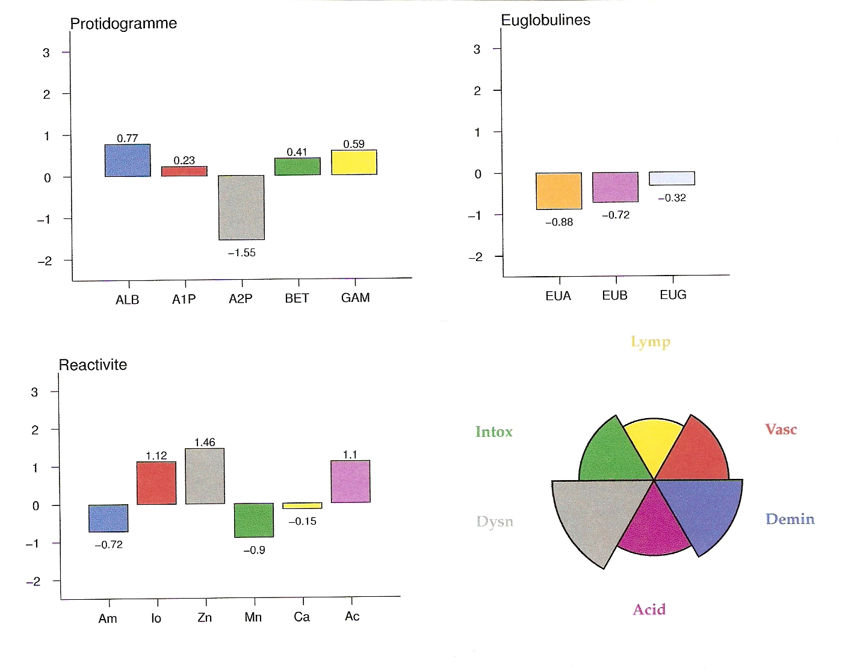
Les coefficients : Le « Niveau de stabilité biologique » est de 74% (limite)
La « Vitesse de vieillissement vasculaire » est de 0,03 (normal)

RESULTATS d’une étude statistique sur 430 BNS/HTS : « portraits-robots biologiques » de 24 affections caractéristiques :
.................. Valeurs positives Valeurs négatives
Infectieux :
Bronchite chronique Cad/Cu/K ALB
Cystite chronique BET/A2P/Zn Am/Eug/Ca
Parodontite Cad/GAM/BET ALB/ A1P
Septicémie Cu/BET/Cad ALB/ Ch2
Hépatite chronique Zn/GAM/Io ALB/A1P/Ch2
...........................................................................................................................
On observe, en position hyperfloculante, les marqueurs de l’inflammation chronique : Bêta + Gamma (hyalinose), accompagnés de tests typiques : Cadmium (congestion) et Zinc (les viroses)
...........................................................................................................................
Allergique :
Eczéma Io/As/ALB Al/EuG/Ch2
Asthme Mn/Ca/ALB GAM/As/Ac
Pollinose Io/ALB/Ch2 Cu/A2P/A1P
Urticaire ALB/Ca/Io As/Am/BET/GAM
Atopie A2P/ALB/Zn Am/Ca/A1P
...........................................................................................................................
On observe ici la présence systématique des Albumines et la fréquence du paramètre Iode, marqueur classique des allergies.
...........................................................................................................................
Vasculaire :
Angor Cad/EuG/K ALB/BET
Diabète type 2 A1P/Am/Mn ALB/Zn/Ac
HTA GAM/A1P/Cad ALB
Ictus/AVC K/GCadZn ALB/ A2P/A1P
Arythmie Mn/GAM/Am As/A2P/Ac
...........................................................................................................................
Comme pour l’infectieux, la baisse des Albumines signe le caractère lésionnel de l’affection
...........................................................................................................................
Auto-immun :
Cirrhose évoluée BET/Zn/Ac/GAM ALB/As/A1P
Maladie de Crohn Am/Cu/Cad ALB/Ch2/As
P. Rhumatoïde Zn/Ac/GAM ALB/Mn/Ch2
Hashimoto Io/Zn/Ac Mn/Cad/Am
...........................................................................................................................
L'augmentation conjointe des paramètres "Iode" et "Zinc" est souvent révélatrice :
1/ d'une intolérance alimentaire (un régime d'éviction s'impose : gluten, lait ... ?)
2/ d'une auto-immunité en train de s'installer (surveillez la baisse du paramètre Albumines)
...........................................................................................................................
Cancers :
K poumon Cu/A1P/K ALB/Mn/Zn
K prostate Mn/EUG/A1P A2P/BET/ALB
K colon Cad/K/Cu ALB/Zn/Io
K spinocellulaire Ch2/K/Cad Am/Ca/Zn
Lymphome A2P/Cad/K Am/Mn/Io
.............................................................................................................................
Le paramètres « Cadmium » se révèle être un aussi bon marqueur du terrain cancéreux (néo-vascularisation) que A1P et Cuivre. La baisse de Iode et Zinc signe probablement le décrochage hormonal associé.

DISCUSSION

Depuis 1988, la réalisation par une centaine de praticiens de plus de 120 000 BNS, dont beaucoup furent comparés à d'autres méthodes biologiques (14), a permis de lui donner un positionnement précis : c'est un examen qui se révèle très performant dès qu'il s'agit de mettre en évidence des troubles fonctionnels au stade pré-clinique. En effet, si les tests du BNS sont compris dans l’intervalle de confiance (-1/+1 e), il y a toutes les chances que les examens classiques demandés ultérieurement soient normaux.

Cette « biologie de dépistage » est particulièrement adaptée :
- cas défectifs … la symptomatologie est pauvre ou très stéréotypée (donc peu discriminante),
- cas brouillés … symptomatologie confuse, induite par des thérapeutiques médicamenteuses puissantes ou l’existence de pathologies multiples,
- ainsi qu’au suivi des maladies graves … examen biologique stable, il autorise une appréciation objective de l’état réel des régulations tissulaires (15).

Mais la méthode des BNS/HTS, comme toute autre exploration paraclinique, a bien sûr des limites (16). On peut observer des contraintes liées au secteur exploré et à la méthodologie :
a - biologiques = la turbidimétrie se révèle parfaitement reproductible, mais diverge au delà de certaines limites. C'est le cas des grandes hyperlipémies ou des gammapathies monoclonales.
b - cliniques = certaines affections n'ont que peu de marqueurs au niveau sérique. C'est par exemple le cas des affections endocriniennes non compliquées ou des pathologies lentes qui se développent derrière la barrière méningée.
c - méthodologiques = les valeurs obtenues varient avec la pression atmosphérique, la température, la saison, le vieillissement des réactifs … Il est donc nécessaire, pour obtenir des résultats fiables et reproductibles, de recalculer les moyennes et les écart-types sur un grand nombre de sérums examinés ensemble.

Curieusement, le BNS est peu influencée par la majorité des remèdes classiques, sauf par les hypolipémiants (il faut six semaines après l’arrêt du traitement – fibrate ou statine – pour que le profil retrouve un aspect normal), les corticoïdes et les antimitotiques. On observe que la radiothérapie effondre le niveau de réactivité des BNS pour plusieurs années.

Il reste beaucoup à faire pour d’étudier les relations existantes entre ce profil et les données biologiques classiques. Il nous faudra étudier la taille, le contenu et la cinétique des floculats, comme tenter d’identifier les différents effecteurs tissulaires. De nombreuses applications médicales peuvent être envisagées, en commençant par la redéfinition de certains cadres nosologiques (17) et l’étude de l’efficacité de tel ou tel remède sur les divers paramètres du profil (18), mais ceci fera l’objet de publications ultérieures.

"Les choses les plus intéressantes viendront d'un équilibre astucieux entre l'approche «Top down » (synthétique) qui permet de concevoir efficacement l'organisation d'un espace (biologique – dans notre cas). A chaque endroit de cet espace, on peut ensuite utiliser pour plus de détails l'approche « Bottum up » (analytique). Plus généralement, il est essentiel d'avoir la capacité de se promener entre les deux échelles." Armand AJDARI.

BIBLIOGRAPHIE

- ANDERSON L. The Plasma Proteome Institute (http://www.plasma proteome.org)
- GIRAUDET P., FAURE A. et FROT J.C. "La réaction inflammatoire" (Vigot, 1984)
- WUHRMANN F. et WUNDERLY Ch. "Les proteines du sang humain" (collection de l’institut Pasteur, Flammarion, 1961)
- REYMOND E. "La méthode du CEIA ou l'analyse du vivant" (Satas, 1999)
- HENSCHAW G. R. "The serum reactivity test" (Exposition Press, Hicksville, New York, 1980)
- BUSSI-DEGREMONT D. "Essai d'objectivation des phénomènes douloureux dans le colloïde sérique" (Thèse de doctorat en médecine, Marseille 1986)
- KOLLITSCH Paul "Matière médicale thérapeutique" (Masson 1955, réédition Hélios 1989)
- M.F. JAYLE et R. ENGLER "Les différents profils des variations des protéines plasmatiques dans les états inflammatoires" (Path. Biol. 22, n°8, 1974)
- SANDOR G. "Séméiologie biologique des protéines sériques" (Maloine, Paris 1975)
- VESSEREAU A. "La statistique" Que sais-je (Presses universitaires de France)
- PISCHINGER A. "Le système de la régulation de base" (Haug 1994)
- SORNETTE Didier "Why stock markets crash, critical events in complex financial systems" (Princeton university press, 2003 : www.pupress.Princeton.edu).
- H.H. RECKEWEG "L'homotoxicologie" (Aurelia-Verlag, Baden-Baden 1955)
- MATHON A. "Comparaison de deux méthodes d'étude protidologique" (Thèse de doctorat en médecine, Lille 1984)
- REQUIRAND P. "La parodontologie prédictive par la protéomique sérique" (CEIA, 2007)
- BELL I. R., CASPI O., SCHWARTZ G., GRANT K. L., GAUDET T. W., RYCHENER D., MAIZES V., WEIL A. « Médecine intégrée et recherche systémique sur les effets thérapeutiques. Enjeux de l’émergence d’un nouveau modèle pour les soins primaires » Arch. Intern. Medicine /Vol. 162, Jan 28, 2002 American Medical Association (pp.133-140)
- MILLAN C. "Les profils de réactivité sérique en médecine vétérinaire : application au comportement du chien" (Thèse de doctorat, Université Paul Sabatier, Toulouse 1994)
- VIDAL F. "Eléments d'une approche originale : substances biologiques naturelles en thérapeutiques par relations biologiques multifactorielles informatisées" (Thèse de doctorat en médecine, Clermont-Ferrand 1979).

